附件三 ：
总务科垃圾袋、医疗废物扎带及影像资料袋一批
产品明细及定做要求
序号 | 产品名称 | 规格尺寸 | 采购数量 | 产品设计图 | 定做要求
1 | 小号黑色垃圾袋 | 31+（6+6）×1.4×48cm | 10000 | 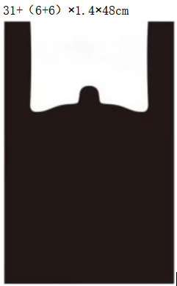 | 按设计图定做，厚度为单面厚度且不得低于我院要求
2 | 中号黑色垃圾袋 | 47+（8+8）×1.8×69cm | 20000 | 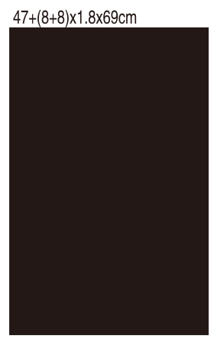 | 按设计图定做，厚度为单面厚度且不得低于我院要求
3 | 加厚大号黑色垃圾袋 | 60+（12.5+12.5）×2.0×90cm | 15000 | 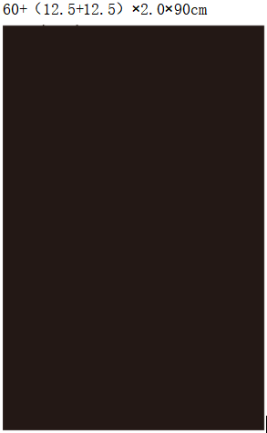 | 按设计图定做，厚度为单面厚度且不得低于我院要求
4 | 中号黄色医疗废物垃圾袋 | 40+（7+7）×1.6×61cm | 50000 | 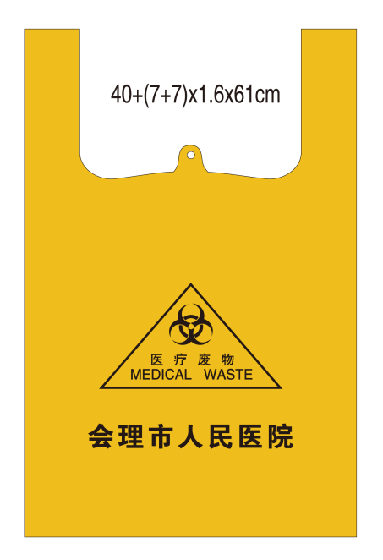 | 按设计图定做，厚度为单面厚度且不得低于我院要求，单面印刷
5 | 大号黄色医疗废物垃圾袋 | 55+（9+9）×2.0×85cm | 20000 | 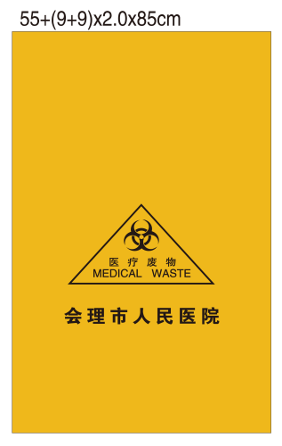 | 按设计图定做，厚度为单面厚度且不得低于我院要求，单面印刷
6 | 大号白色垃圾袋 | 55+（9+9）×2.0×85cm | 3000 | 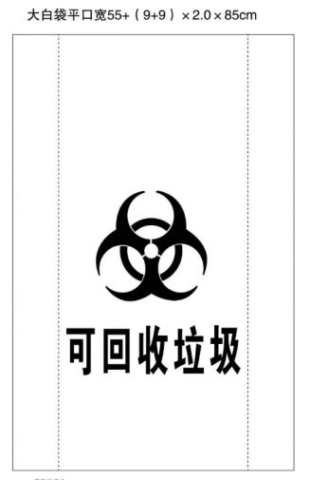 | 按设计图定做，厚度为单面厚度且不得低于我院要求，单面印刷
7 | 医疗废物扎带 | 长度：21cm±1cm | 500把 | 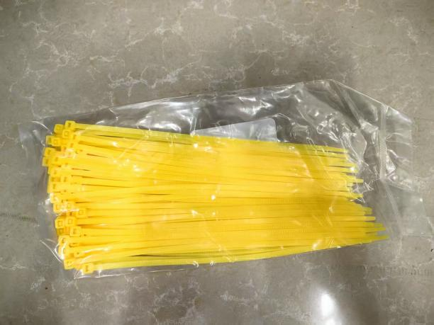 | 规格：100根/把
8 | 影像资料袋 | 39*4*51cm | 10000 | 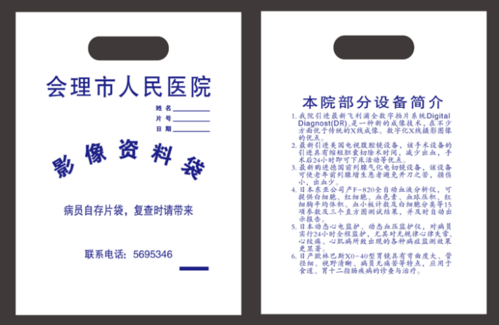 | 按设计图定做，厚度为单面厚度且不得低于我院要求，双面印刷（印刷内容待定）

